# 常见问题

## 访问github的账号密码是啥

演示时有密码，目前已设为开放状态，不需要密码就可以下载。

## fastwave-service.jar 资料附件没看见，上传一下？

也可以自己在本地用eclipse生成，是一个普通的jar包，已重新上传

## 我的jenkins上没有参数化构建过程，只有该项目已参数化

安装jenkins时有没有完整的安装默认插件？如果没有这个参数化构建过程一般是没有插件造成的，我现在在外面，稍后我回家后再把找下那个插件，再回复你一下。

## 构建好项目后SSH传输出错 “failed to get hostname .... 未知的名称或服务”

我分析应该是你的ssh主机配置没有成功，当你向这台机器发送ssh指令时就会失败，请按这个顺序找原因：（1）请首先在jenkins首页--》系统管理--》系统设置--》Publish over SSH这里配置好SSH Servers，并做好测试，测试成功才说明ssh免密登录成功；（2）检查一下你在pipeline中sshPublisherDesc的configName是否在（1）中配置好的名称；（3）最好用下方的Pipeline Syntax生成一个样例代码。

# 测试登录接口

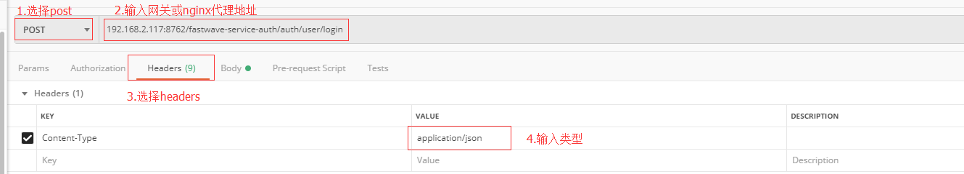

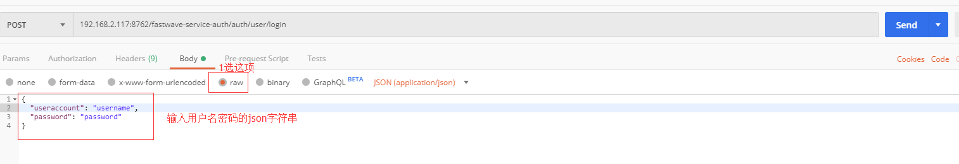

{

"useraccount": "hhlsys",

"password": "password"

}

192.168.2.117:8762/fastwave-service-auth//auth/user/login

application/json

# 测试获取字典列表接口

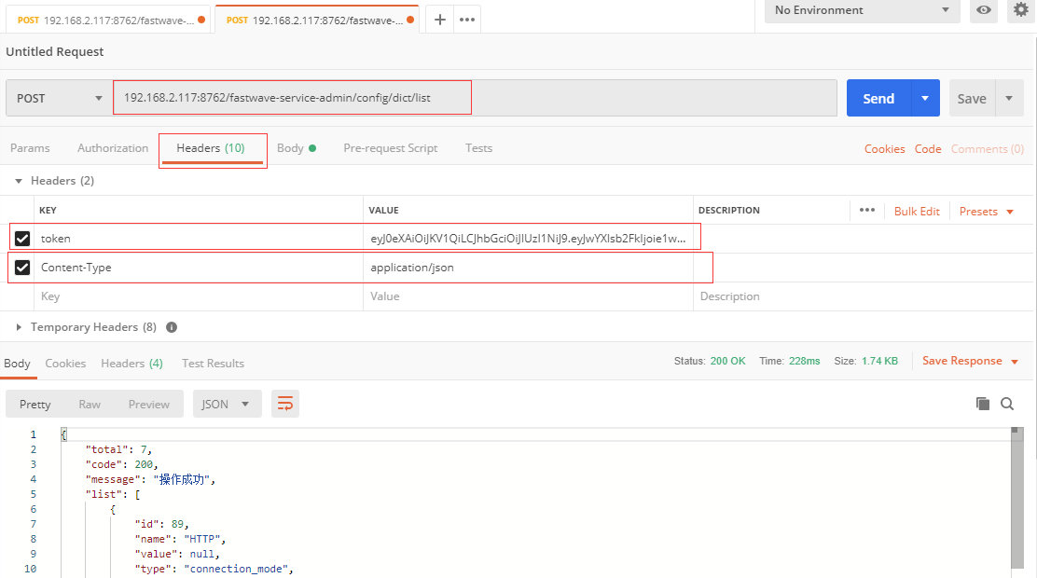

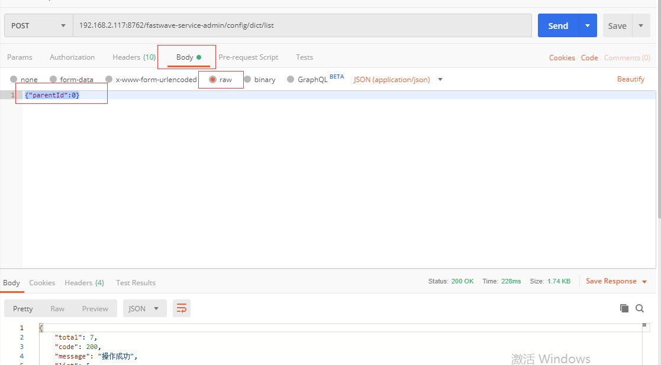

192.168.2.117:8762/fastwave-service-admin/config/dict/list

{"parentId":0}

application/json